Zasady bezpieczeństwa - pies
5 podstawowych zasad:
- nie dotykamy obcych psów (mogą nas drapnąć, zarazić chorobą, zaatakować, skoczyć i przewrócić nas);
- nie hałasujemy (psy mają doskonały i wrażliwy słuch, nie lubią gdy przy nich się krzyczy, śpiewa, gwiżdże- złoszczą się wtedy i staja się agresywne);
- nie wykonujemy szybkich i gwałtownych ruchów (np. bieganie, wymachiwanie rękoma- pies myśli wtedy, że chcemy go uderzyć i zaatakuje nas pierwszy);
- nie patrzymy psu prosto w oczy (gdy przyglądamy się psu zbyt długo to pies się denerwuje, musimy traktować go obojętnie, możemy tylko spojrzeć chwilę i zaraz odwrócić od niego głowę);
- nie uciekamy (pies ma zakodowane, że jak coś ucieka to trzeba to gonić. Taki ma odruch. Można odejść bardzo spokojnie i powolutku, lepiej jest zatrzymać się i poczekać w bezruchu, kiedy przestanie się nami interesować)
Jak rozpoznać, kiedy pies jest agresywny? Pies wtedy szczeka, warczy, szczerzy kły.
Co robić, gdy spotkamy agresywnego psa? NIE PANIKUJEMY! Przypomnieć sobie trzeba 5 zasad wymienionych wcześniej i do nich się stosować.
Dlatego, w ramach bezpiecznych zachowań w kontakcie z psami każde dziecko powinno wiedzieć, że:
- pies to nie człowiek tylko zwierzę łowne, a my dla niego jesteśmy przeciwnikami i agresywny pies zawsze może nas zaatakować.
- nie wolno bawić się z psami obcymi, nawet jak właściciel jest w pobliżu, szczególnie gdy pies jest duży;
- nie wolno psa drażnić, dokuczać mu czy próbować go uderzyć; często nie zdając sobie z tego sprawy, można wyzwolić u psa agresję, uderzając w ogrodzenie czy rzucając w niego różnymi przedmiotami;
- jeśli pies zaczął na dziecko szczekać lub próbuje je zaatakować, musi ono stanąć na baczność, założyć dłonie na kark i zgiętymi ramionami zasłonić twarz (jest to postawa bezpieczna stojąca). Jeśli będziesz stać spokojnie, pies obwącha je i odejdzie;
- NIGDY NIE WOLNO PRZED PSEM UCIEKAĆ!
- jeśli pies będzie dalej agresywny, dziecko musi przyjąć pozycję tzw. żółwia - brodę oprzeć na klatce piersiowej, rękami objąć szyję wokół karku i wykonać skłon do ziemi
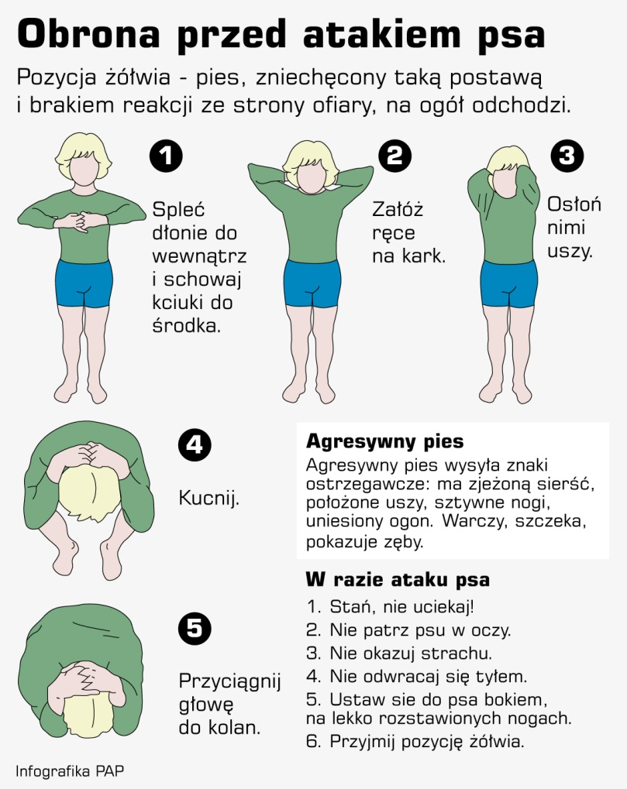
- jeśli ma rower, może się nim zasłonić przed atakującym psem;
- nie wolno wchodzić na cudzą posesję, gdzie jest pies;
- nie wolno skracać sobie drogi do domu przejściem przez podwórko sąsiada albo ogród;
- zawsze należy poważnie traktować tabliczki z napisami np.: "Tutaj ja pilnuję" i "Uwaga zły pies";
- pies nie jest zabawką, nie wolno go ciągnąć za uszy, wkładać mu palców do oczu czy ciągnąć za ogon;
- nie wolno przeszkadzać psu, kiedy je; może pomyśleć, że dziecko chce zabrać mu pożywienie, i dlatego może je ugryźć;
- na spacerze nie wolno spuszczać psa ze smyczy i należy pamiętać, że powinien on mieć kaganiec.

